В качестве задания мне было предложено проверить 2 слова на их *лингвоспецифичность.* Мной было решено выбрать два слова **“угрюмость”** и **“рот”**, где слово “угрюмость” предположительно является лингвоспецифичным, т.к. оно имеет довольно неоднозначный перевод на многих языках, в то время как слово “рот” должно быть наоборот неспецифическим, т.к. является частью каждого человека.

Исследование будет проводиться в Национальном корпусе русского языка.

Начнем со слова “угрюмость”.

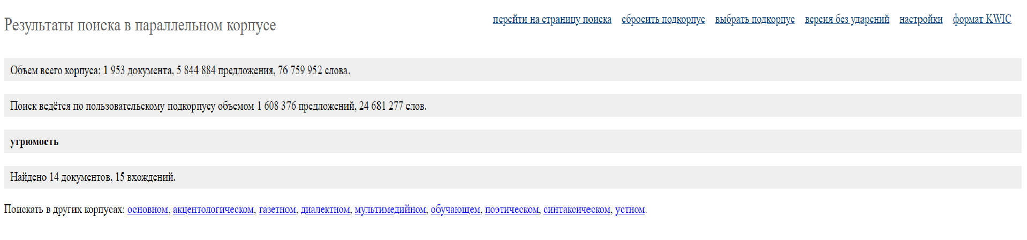

По результатам параллельного корпуса НКРЯ, это слово имеет 15 вхождений в 14-ти документах.

Ниже приведу таблицу с различными моделями перевода данного слова.

|  |  |  |
| --- | --- | --- |
| Модель | Перевод | Частота (кол-во) |
| Discontent | Недовольство | 1 |
| Moroseness | Угрюмость | 1 |
| Frown | Хмурый взгляд | 1 |
| Sulk | Дурное настроение | 1 |
| Stern | Суровый | 1 |
| Gloom | Уныние | 1 |
| Dread | Боязнь | 1 |
| Grim | Мрачный | 1 |
| Moodiness | Удрученность | 3 |
| Sullenness | Угрюмость | 1 |
| Sombreness | Мрачность | 1 |
| Surliness | Угрюмость | 2 |

Моделей перевода у нас получается 12. Наиболее популярным вариантом перевода является слово “Moodiness” (36%). Вторым по частоте повторений является слово “Surliness” (24%). Все остальные модели встречаются не чаще 1-го раза. Исходя из этих данных, приступаем к подсчетам.

1) Абсолютная частота самой распространенной модели равна 3. Количество различных моделей - 12.

3/12= 0.25

2) Общее количество вхождений – 15. Количество различных моделей равна 12.

15/12=1.25

3) Абсолютная частота самой частотной модели перевода равна 3, а частота второй – 2.

3/2=1.5

4) Абсолютная частота самой частотной модели перевода- 3. Общее число вхождений- 15.

3/15=0.2

Как видно из полученных результатов слово “угрюмость” обладает большим количеством моделей перевода. Это нас подводит к выводу о том, что это слово действительно является лингвоспецифичным.

Рассмотрим теперь слово “рот”.

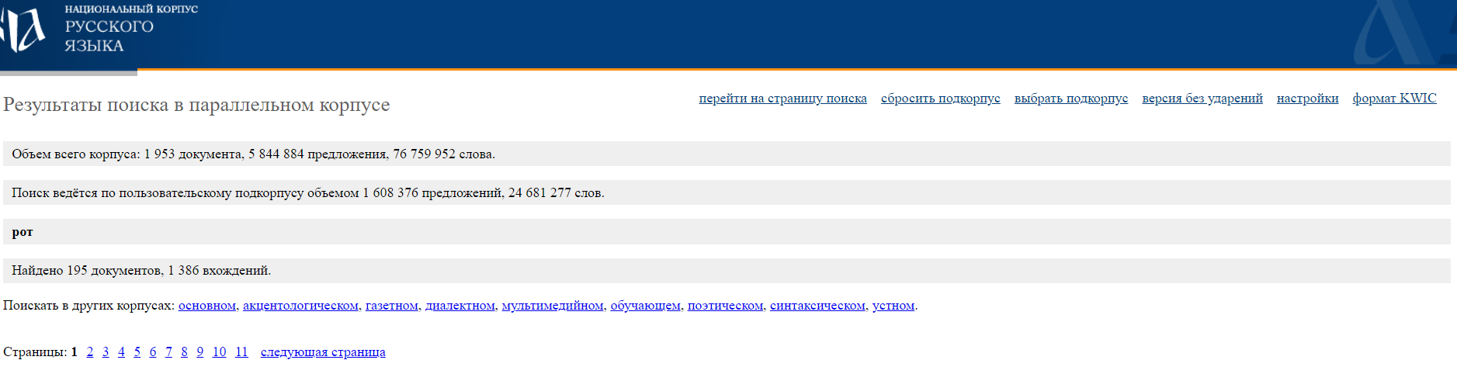

Как видно из представленной картинки: число вхождений у этого слова более тысячи.

По результатам просматривания более 5-ти страниц документов, могу твердо сказать, что моделью перевода данного слова является слово “mouth”, которое встречается более чем в 90% случаев. К сожалению, приводить данные с таблицей здесь будет неуместно, т.к. очевидно, что данное слово не лингвоспецифичное.